Ressourcen sparen unter Wasser – Information

Tauchregel: „Vermeide schnelle, ruckartige Bewegungen und schwimme langsam und gleichförmig.“

Information:
Damit beim Tauchen der Sauerstoff in der Druckluftflasche möglichst lange hält, sollte man sich langsam und gleichmäßig bewegen. Bei der Atmung wird Sauerstoff ein- und Kohlenstoffdioxid ausgeatmet. Profitaucher verwenden sogenannte „Kreislaufatemgeräte“. Bei diesen Geräten wird die ausgeatmete Luft durch Kalkwasser geleitet. Das Kohlenstoffdioxid wird in Form von „Atemkalk“ gebunden. Der übrige Sauerstoff in der ausgeatmeten Luft kann wieder in den Kreislauf eingespeist werden.
Kohlenstoffdioxid kann man mit Kalkwasser nachweisen. Beim Einleiten von Kalkwasser entsteht Kalk, was man als Trübung erkennen kann.

Ressourcen sparen unter Wasser – Variante 1

Arbeitsauftrag:
Plane einen Versuch, der z. B. folgende Hypthese überprüft: „Je mehr man sich bewegt, desto mehr Kohlenstoffdioxid entsteht.“
Ressourcen sparen unter Wasser – Variante 2
Führe folgenden Versuch zum Nachweis von Kohlenstoffdioxid in deiner ausgeatmeten Luft durch. Ergänze das unten stehende Versuchsprotokoll.
Hinweis: Bevor du selbst experimentierst, sollte deine Fachlehrerin/dein Fachlehrer deine Versuchsdurchführung überprüfen!
Erläutere die Tauchregel „Vermeide schnelle, ruckartige Bewegungen und schwimme langsam und gleichförmig“ mithilfe deines Versuchsergebnisses.
Versuch: Nachweis von Kohlenstoffdioxid
Fragestellung:
Enthält die ausgeatmete Luft mehr Kohlenstoffdioxid, wenn man sich stärker bewegt? oder
Entsteht weniger Kohlenstoffdioxid, wenn man sich weniger bewegt?
Hypothese:
Kohlenstoffdioxid lässt sich in der ausgeatmeten Luft mithilfe von Kalkwasser nachweisen.
Material: Waschflasche, Luftballon, Klebestreifen, Kalkwasser
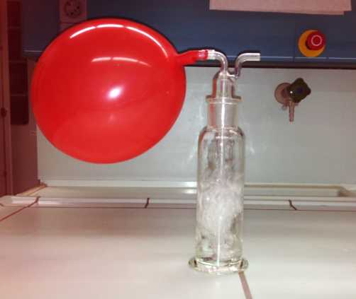
Versuchsaufbau:

Versuchsdurchführung:

Beobachtung:

Ergebnis:

Ressourcen sparen unter Wasser – Variante 3
Führe den unten stehenden Versuch durch. Erläutere mithilfe deiner Versuchsergebnisse folgende Tauchregel: „Vermeide schnelle, ruckartige Bewegungen und schwimme langsam und gleichförmig.“
Versuch: Nachweis von Kohlenstoffdioxid
Fragestellung: Enthält Ausatemluft mehr Kohlenstoffdioxid als Frischluft? Enthält Ausatemluft nach Bewegung noch mehr Kohlenstoffdioxid?
Material: Stoppuhr, Einmachglas, Draht, Teelicht, Strohhalm
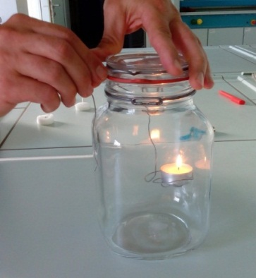
Versuchsaufbau:
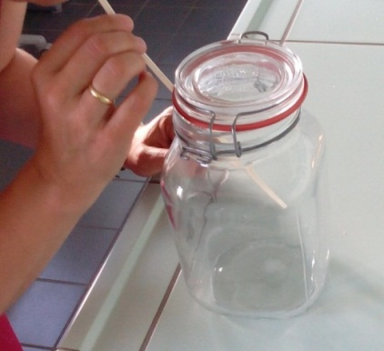

Versuchsdurchführung:
- Zünde die Kerze mit dem Feuerzeug an. Hänge die brennende Kerze mit Hilfe der Drahthalterung am Rand des Glasgefäßes mit der Frischluft ein und verschließe es schnell. Stoppe dabei die Zeit vom Verschließen des Glases bis zum Erlöschen der
Kerzenflamme und notiere die Zeit.
- Schwenke das offene Glas, um es mit Frischluft zu füllen und wiederhole den Versuch wie bei 1. Atme vor dem Einbringen der Kerze über den Strohhalm dreimal kräftig in das Glas aus und halte den Deckel dabei möglichst verschlossen.
- Laufe eine Treppe zwei- bis dreimal zügig hoch und runter und wiederhole direkt danach den Versuch wie bei 2.
Beobachtung:
 | Frischluft | Ausatemluft | Ausatemluft nach Belastung
Brenndauer der
Kerze in Sekunden
Ergebnis/Erklärung:

Ressourcen sparen unter Wasser – Variante 4

Plane mit den Materialien einen Versuch, der überprüft, ob bei Bewegung mehr Kohlenstoffdioxid gebildet wird. Führe den Versuch durch und notiere die Messergebnisse. Fertige ein Versuchsprotokoll/Forscherprotokoll an, das deinen Erkenntnisgang zeigt.

Materialbox:
Waschflasche, Luftballon, Klebestreifen, Kalkwasser, Stoppuhr, Einmachglas, Draht,
Teelicht, Strohhalm

Ressourcen sparen unter Wasser – Lösungen

Erläuterungen zum Kohlenstoffdioxidnachweis mit Kalkwasser
Nachweismittel für Kohlenstoffdioxid ist Kalkwasser. Bei der Einleitung entstehen Kohlensäure und Kalk, der sich als weißer feinkristalliner Niederschlag zeigt. Die Masse des Kalks kann mit einer Feinwaage ermittelt werden: Werden 5 Liter Ausatemluft, das ist das Volumen von etwa 10 Atemzügen, in Kalkwasser eingeleitet, nimmt die Masse um rund 0,44 g zu. (Rechenweg: in der Ausatemluft befinden sich 5 % Kohlenstoffdioxid, bei einer Gasdichte von 44/24 = 1,83 g/l errechnet sich eine Massenzunahme von 0,44 g). Die Differenz zwischen Ruhe und Bewegung wird im Bereich von 0,1-0,2 g liegen. Damit viel Kohlenstoffdioxid gelöst wird, wird gesättigtes Kalkwasser unverdünnt in die Gaswaschflasche gefüllt. Trotzdem muss damit gerechnet werden, dass sich weniger Kohlenstoffdioxid löst und der tatsächliche Messwert unter dem erwarteten Wert liegt.

Wenn nicht die absolute Menge an Kohlenstoffdioxid bestimmt werden muss, sondern nur die Differenz zwischen der Kohlenstoffdioxidbildung in Ruhe und in Bewegung, bietet sich die Neutralisationsreaktion an. Beim Einleiten von Ausatemluft sinkt der pH-Wert von Kalkwasser. Als Indikator wird Phenolpthalein verwendet, das im Bereich von pH 9 bis pH 7 von rot nach farblos umschlägt und den Äquivalenzpunkt der schwachen Säure im basischen Bereich erfasst. Die zulässige Konzentration von Phenolphthalein beträgt laut EG-Kennzeichnungsrichtlinie vom 15.01.2009 max. 1 Gewichtsprozent. Wenn die gesättigte Kalkwasserlösung mit Wasser (1:5) verdünnt wird, tritt die Entfärbung bei ca. 10-15 Atemzügen oder 3-5 Luftballonfüllungen ein.

Erklärung der Tauchregel:
Um Ressourcen zu sparen, sollte man sich beim Tauchen möglichst sparsam bewegen. Das Tauchen ist sehr anstrengend. Je heftiger die Bewegung, desto mehr Kohlenstoffdioxid bildet der Taucher. Die Luftmenge, die zur Verfügung steht, wird also kleiner.
Mögliche Lösungen für Versuchsprotokolle:
Hypothese: Je weniger man sich bewegt, desto weniger Sauerstoff wird vom Körper benötigt, bzw. desto weniger Kohlenstoffdioxid wird ausgeatmet.
Materialien: 2 Bechergläser, Messzylinder, Kalkwasser, 2 Waschflaschen, Waage, Stoppuhr, Springseil

Versuchsdurchführung:
- Miss mit Hilfe des Messzylinders jeweils 50 ml Kalkwasser ab und fülle sie in die beiden Bechergläser.
- Stelle das erste Becherglas auf die Waage und notiere die Masse.
- Lasse eine Versuchsperson für 5 Sekunden ausgeatmete Luft über eine Waschflasche in das Kalkwasser pusten.
- Wiege das Becherglas erneut und notiere die Masse.
- Wiege nun das zweite Becherglas und notiere die Masse.
- Lasse die Versuchsperson 30 Sekunden mit dem Springseil springen und danach sofort für 5 Sekunden ausgeatmete Luft wie oben beschrieben in das Kalkwasser pusten (zweites Becherglas).
- Wiege das Becherglas und notiere die Masse.
Versuchsbeobachtung:
Das Kalkwasser trübt sich in beiden Fällen milchig weiß. In beiden Fällen ist auch eine Gewichtszunahme zu beobachten. Die Gewichtszunahme bei dem zweiten Versuch (nach dem Springseilspringen) ist jedoch größer als beim ersten. Außerdem ist eine stärkere Trübung des Kalkwassers zu beobachten.
Ergebnis:
Mit Kalkwasser lässt sich Kohlenstoffdioxid in der Ausatemluft nachweisen. Es bildet sich ein weißer Feststoff („Atemkalk“), der die wässrige Lösung trübt. Auf diese Weise lässt sich Kohlenstoffdioxid in der Atemluft nachweisen. Das kommt daher, dass Kalkwasser mit dem Kohlenstoffdioxid in Wasser schwer lösliches Calciumcarbonat bildet. Dieses setzt sich nach einiger Zeit am Boden des Glases ab.
Nach der Anstrengung sind eine stärkere Trübung und eine größere Gewichtszunahme festzustellen. Dies lässt darauf schließen, dass mehr Kohlenstoffdioxid ausgeatmet wird. Im Rückschluss bedeutet dies, dass auch mehr Sauerstoff aufgenommen wurde. Die These, dass bei Anstrengung mehr Sauerstoff aufgenommen wird, ist also richtig.
Erklärung:
Um Ressourcen zu sparen, sollte man sich beim Tauchen möglichst sparsam bewegen. Das Tauchen ist sehr anstrengend. Je heftiger die Bewegung, desto mehr Sauerstoff verbraucht der Taucher. Da in der Luftdruckflasche jedoch nur eine bestimmte Sauerstoffmenge zur Verfügung steht, sollte der Taucher damit sparsam umgehen.

M 3.1: Beispiel eines Post Organizers
(Zusammenführung der Klassenergebnisse):

Wer hat den Versuch durchgeführt (Gruppe, Name des Probanden) | Was wurde  ermittelt?  (Messgröße und Maßeinheit) | Wert in Ruhe | Wert nach Bewegung | Differenz  zwischen Ruhewert und Bewegungswert  (Berechnung) | Differenz in %
Superhelden  (Felix) | Massenzunahme von Kalkwasser nach Einleiten von 5 l Ausatemluft  Gramm (g) | 0,44 g | 0,59 g | 0,15 g | 34%
Dreamteam  (Lena) | Volumen Ausatemluft (bis zur Entfärbung von Phenolphthalein)  Liter (l) | 5 l | 3,5 l | 1,5 l | 30%

M 3.2: Übungsaufgabe zur Versuchsplanung

Ein Versuchsprotokoll dient dazu, dass der Versuch exakt nachgestellt und die Messergebnisse überprüft werden können.
Du bist der Korrektor. Verteile Lob und mache Verbesserungsvorschläge
Original-Versuchsprotokoll | Bewertung (+, +/-, -) Verbesserungsvorschläge
Versuchsfrage: Atmet man bei Bewegung mehr  Kohlenstoffdioxid aus? | +  Die Fragestellung passt zum Versuch.
Material: Gaswaschflasche, Kalkwasser, Waage | +/-  Wichtige Geräte und Chemikalien sind aufgeführt. Aber: Wie viel Kalkwasser und welche Konzentration wurde verwendet?
Durchführung: Das Kalkwasser wird in die Gaswaschflasche gefüllt. Es wird 30-mal hineingeatmet. Das Kalkwasser wird gewogen, es wiegt 48,0 g. Dann gehen wir laufen und wir atmen noch mal in die Gaswaschflasche, die mit neuem Kalkwasser gefüllt ist. Nachdem wir 30-mal hineingeatmet haben, wiegt das Kalkwasser 48,6 g. | +/-  Die Apparatur sollte man wiegen.  Das Atemvolumen ist zu ungenau. Besser wäre es, einen Luftballon zu füllen.  Wie lange wird gelaufen? Wer ist wir? Es muss dieselbe Person sein!  Es kann sein, dass das Ausatemvolumen größer ist.

